|  |  |  |  |
| --- | --- | --- | --- |
|  | **Nom et fonction** | **Signature** | **Date** |
| Responsable  de la rédaction | Sébastien DI MERCURIO *IGE* |  | 2017-10-23 |
| Approbateur | Thierry MONTEIL  *Professeur* |  | 2017-10-23 |

|  |  |  |  |
| --- | --- | --- | --- |
| **Version** | **Date** | **Pages modifiées** | **Observations** |
| 01 | 2017-10-23 | - | Première édition |
| 2 | 2017_10_23 |  | Relecture T. Monteil |

**SOMMAIRE**

***(S’incrémente automatiquement à partir des titres du document :***

***saisir le texte à partir de la page 2)***

1.Objet et domaine d'application 2

1.1.Objet de la procédure 2

1.2.Responsabilités 2

2.Documents de référence 2

3.Architecture et glossaire 2

1.1.Architecture 2

1.2.Glossaire 3

4.Description du service attendu 4

2.1.Serveur 4

Req #1 4

Req #2 4

Req #3 4

Req #4 4

Req #5 4

Req #6 4

2.2.Gateways LoRa 4

Req #7 4

2.3.Volumétrie 5

Req #8 5

1.3.Documentation 5

Req #9 5

Req #10 5

# Objet et domaine d'application

## Objet de la procédure

Ce projet a pour objectif de déployer, sur le campus de l’INSA de Toulouse et d’établissements partenaires des antennes LoRa, nommées par la suite gateways LoRa. A terme, de telles gateways pourront même être déployées à l’extérieur de l’INSA dans le cadre de partenariats notamment au sein de la métropole toulousaine, du LAAS-CNRS ou bien encore d’Actia.

Afin de collecter les données reçues par ces antennes, un serveur devra être installé au sein du CSN de l’INSA, qui sera en charge de la configuration du serveur et de sa maintenance évolutive.

## Responsabilités

Le CSN est en charge de la configuration, du déploiement et de la maintenance évolutive de la partie serveur ainsi que la gestion des droits d’accès (authentification)

Le GEI se charge de l’installation et la maintenance des gateways LoRa.

# Documents de référence

Les documents ci-dessous, à leur dernière édition, sont appelés en documents de référence :

|  |  |  |
| --- | --- | --- |
| **N°** | **Titre** | **Référence** |
|  | Documentation loraserver | <https://docs.loraserver.io/overview/> |
|  | Dépôt Git | <https://github.com/brocaar/loraserver> |

# Architecture et glossaire

## Architecture

L’architecture visée est la suivante (image issue du site loraserver.io)

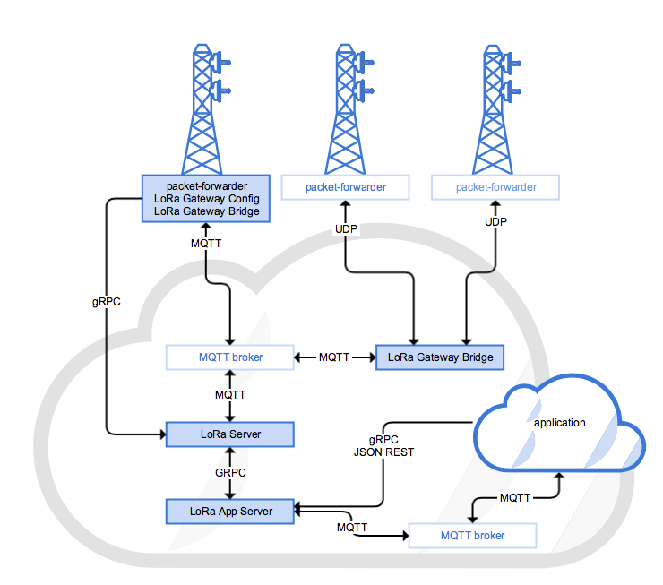

## Glossaire

|  |  |
| --- | --- |
| **Terme** | **Description** |
| CSN | Centre des Services Numériques |
| GEI | Département Génie Électrique et Informatique |
| Gateway LoRa | Système couplé à une antenne LoRa, responsable de la réception des données LoRa et l’envoi vers le serveur |
| Serveur LoRa | Partie du serveur responsable du réseau et de la gestion des sessions |
| Serveur Applicatif LoRa | Partie du serveur en lien avec les applications extérieures et offrant une interface Web pour la gestion. |

# Description du service attendu

## 4.1 Serveur

### Req #1

Le serveur LoRa installé au CSN doit pouvoir être accédé aussi bien par un étudiant ou personnel INSA que par des personnes extérieures à l’INSA. L’interface de connexion et gestion des applications et nœuds doit être visible depuis Internet. Dans les premières utilisations, ce sera une centaine d’étudiants, techniciens et enseignants ainsi qu’une vngtaine de personnes extérieures.

### Req #2

Il faut donc regarder la possibilité d’utiliser l’authentification CAS pour la connexion des personnes INSA, sans pour autant se limiter uniquement à cette forme d’authentification.

### Req #3

Dans un premier temps, les personnes non INSA susceptible d’avoir un compte sur ce serveur seront très réduites (une vingtaine) : le fait de les rajouter ponctuellement « à la main » est donc envisageable.

### Req #4

En priorité, il faut rendre visible l’API REST (<https://docs.loraserver.io/lora-app-server/integrate/rest/>) fourni par la partie serveur application sur le réseau INSA mais aussi sur internet.

### Req #5

De même, il faut rendre accessible l’interface Web de gestion (applications/nœuds/utilisateur), fourni aussi par la partie serveur application sur le réseau INSA mais aussi sur internet.

### Req #6

L’architecture devra être utilisable par les étudiants dans une première version fin novembre pour des premiers tests et pleinement fonctionnelle pour fin décembre 2017.

## Gateways LoRa

### Req #7

L’installation et la maintenance des gateway LoRa sera assurées par le GEI. Les antennes seront installées au fur et à mesure de la réception des équipements. Dans un premier temps, deux antennes (gateways) seront déployées sur le campus de l’INSA, probablement sur le toit du GEI et du GC. Une gateway sera aussi déployée sur le LAAS-CNRS.

## Volumétrie

### Req #8

La volumétrie envisagée dans un premier temps sera d’environ une centaine d’utilisateur (très majoritairement des étudiants INSA) et environ une vingtaine de capteurs communiquants en même temps (quelques mégaoctets de données cumulées en pleine charge).

## Documentation

### Req #9

La documentation devra être accessible des étudiants et personnels INSA ainsi que des utilisateurs extérieurs.

### Req #10

En plus de la documentation fournie par le CSN sur la configuration du serveur, une documentation gérée par le GEI devra être possible (via un Wiki, par exemple) de façon à fournir des exemples et tutoriels (how-to). L’ensemble sera accessible en un point unique et maintenable par les techniciens, enseignants et quelques élèves.

# Planning prévisionnel

Ce planning est à consolider entre le CSN et le DGEI.

Semaine 43 : échange cahier des charges CSN-DGEI

Semaine 45 : Réunion état du projet

Semaine 47-48 : Premiers tests usager

Semaine 51 : Livraison plate-forme INSA et Démarrage intégration partenaires extérieurs

Semaine 2 : Intégration LAAS-CNRS / ACTIA